產品新聞
Reference: FTD0042
Date: March 2010

Embedded World, March 2 – 4th, 紐倫堡, 德國
Hall 12 - 234

可程式化的雙 USB 2.0 主/從式整合晶片有助減少周邊設計元件並降低成本

英商飛特帝亞將於2010年3月2日於德國紐倫堡舉辦的Embedded World 2010電子展中宣佈他們的新產品Vinculum VNC2正式問世， Vinculum VNC2是一顆可程式化的內建兩個USB2.0 主/從埠的SOC控制器。
FTDI的產品在支援客戶以及設計者在開發產品上提供了最有競爭優勢的全方位支援。 VNC2加入了Vinculum家族並在VNC1L這個強而有力的基礎上又做了更進一步的加強，不但降低了使用者的成本,還讓客戶可以在上面開發自己的應用程式以及USB主控制器。

VNC2使用免費的軟體開發環境，一個包括了組譯器、連結器、偵錯器的IDE(整合開發環境) ，使用者可透過這個IDE使用更多的記憶體空間和許多VNC2所支援的通信協定。

所有的軟體開發工具都是用C語言開發完成，在這裡VNC2還提供了廣泛的目的碼套件來支援大部份的USB主控制器的功能，像是BOMS,HID,USB COMMs class以及FAT格式。

VNC2內建一個16位元的MCU核心，256KB可程式快閃記憶體以及16KB SRAM資料記憶體。VNC2增強了IO介面的連接能力，包括1個SPI主控制器、2個SPI從控制器、1個高速的UART介面（最高為3M串列傳輸速率）以及一個可以應用在精確的16位元的馬達控制、伺服系統及其它類比應用領域中的靈活的8通道PWM模組。除了這些方面的增強，VNC2上還設計了一根特殊接腳提供了簡單但先進的調試/設備程式設計介面，它可以於獨立於MCU之外自主工作。而且VNC2比起它的前一代VNC1L在成本上有了很大的降低。

FTDI發佈了3種帶有不同的接腳數包裝（32LD、48LD及64LD）的VNC2，可支援最多44個GPIO引腳。每種尺寸都有LQFP及QFN封裝兩種選擇，所以一共會有6種不同選擇。其中48LD的LQFP版本提供了和現有的VNC1L緊密配合的相同接腳定義，使用者只需要修改BOM表就可以方便的把現有的系統升級到新的VNC2。

VNC2使用單電源+3.3伏特直流供電，典型的待機電流為128uA，並有3個低電壓模式。

Vinculum VNC2適合一系列廣泛的USB消費和工業相關的應用，包括照相機、移動配件、資料記錄器、玩具、鍵盤、遊戲控制周邊設備、POS應用以及USB到USB介面轉換。

VNC2已經開始提供工程師樣品，量產時間預計在2010年5月。一萬片以上的48腳LQFP封裝的VNC2價格為2.75美金。
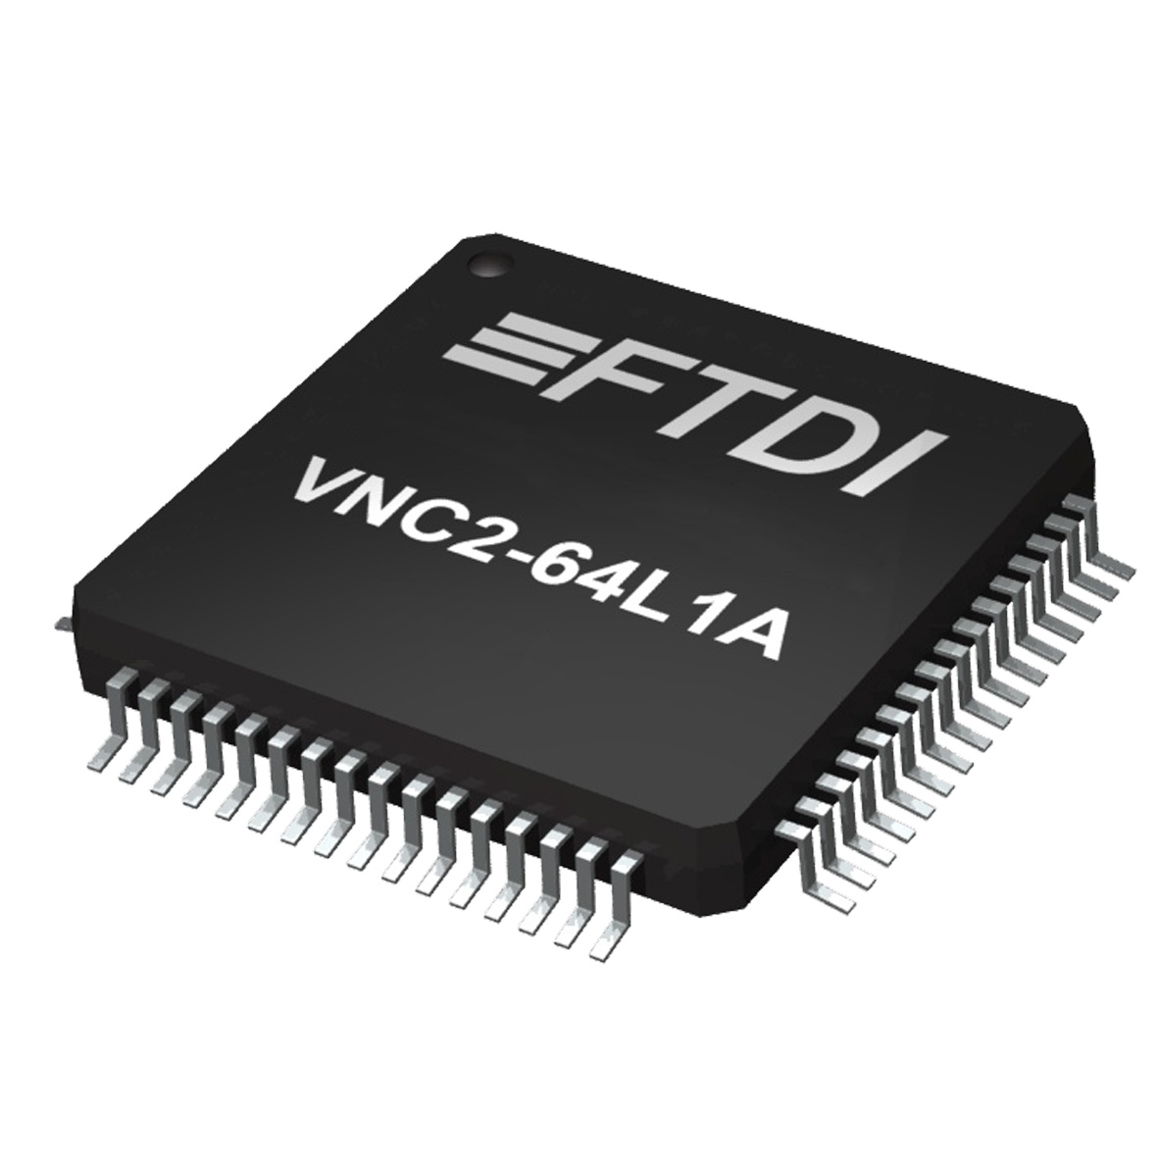
Download 2 graphics here:
ftp://ftp.publitek.com/pub/PressPhotos/FTD0042-64L-image-2.jpg

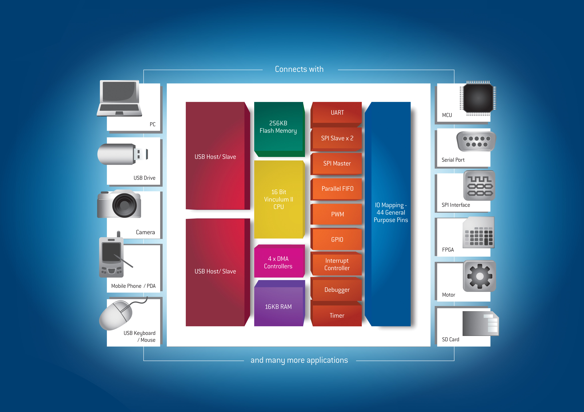
ftp://ftp.publitek.com/pub/PressPhotos/FTD0042-VNC2 BlockDiagram-A4.jpg

更多的資訊及讀者詢問請洽:

Daniel McCaffrey, Future Technology Devices International Limited, Unit 1, 2 Seaward Place, Centurion Business Park, Glasgow. G41 1HH
Tel: +44 (0) 141 429 2777 E-mail: sales1@ftdichip.com
Fax: +44 (0) 141 429 2758 Web: www.ftdichip.com

Damon Barsuglia, Future Technology Devices International Ltd. 7235 NW Evergreen Parkway, Suite 600, Hillsboro, Oregon 97124-5803
Tel: +1 503-547-0988 E-mail: us.sales@ftdichip.com
Fax: +1 503-547-0987 Web: www.ftdichip.com

Alex Chiang, Future Technology Devices International Limited (Taiwan), 2f, No.516, Sec.1, NeiHu Road, NeiHu District, Taipei 114, Taiwan
Tel : +886 2 8797 1330 E-mail: tw.sales1@ftdichip.com
Fax: +886 2 8751 9737 Web: www.ftdichip.com

Alex Chiang, Future Technology Devices International Limited (China)
Room 408, 317 Xianxia Road, Changning District, Shanghai, 200051, P. R. China
Tel: +86 21 6235 1596 E-mail: cn.sales@ftdichip.com
Fax: +86 21 6235 1595 Web: www.ftdichip.com

進一步的資訊,文件及圖片可由郵件或電話聯絡並可討論更多合作機會

Robert Huntley, Publitek Limited, 18 Brock Street, Bath, BA1 2LW, United Kingdom
Tel: +44 (0)1225 470 000 E-mail: robert.huntley@publitek.com
Fax: +44 (0)1225 470 047 Web: www.publitek.com

關於 FTDI
Future Technology Devices International (FTDI) 是專門於USB領域的晶片設計及軟體整合供應商。FTDI 提供一個簡單的方法整合IC及軟硬體資源弄出一套容易且簡單使用USB的方案。 我們公司在單埠及多埠USB 周邊裝置上使簡單及容易使用的串列及並列介面。這些受歡迎的裝置可被使用在早期的USB對RS232/RS485介面應用或介面像MCU, PLD, FPGA 對USB的資料傳輸等。FTDI並提供整套的模擬器可方便對FTDI的IC進行開發。

Vinculum 是FTDI在USB主/從控制晶片的品牌名稱並提供簡單的方法去開發USB Host產品，並利用FTDI已經測試及驗證過的內建韌體來減少客戶開發時間及金錢 。

FTDI 是一個無晶圓廠的IC設計公司，母公司設在英國，並有子公司設在美國奧勒崗州，中國尚孩及台灣臺北。共多資訊請參考FTDI網站 http://www.ftdichip.com

